# Concurrentie analyse: “Inklapbare BBQ”.

[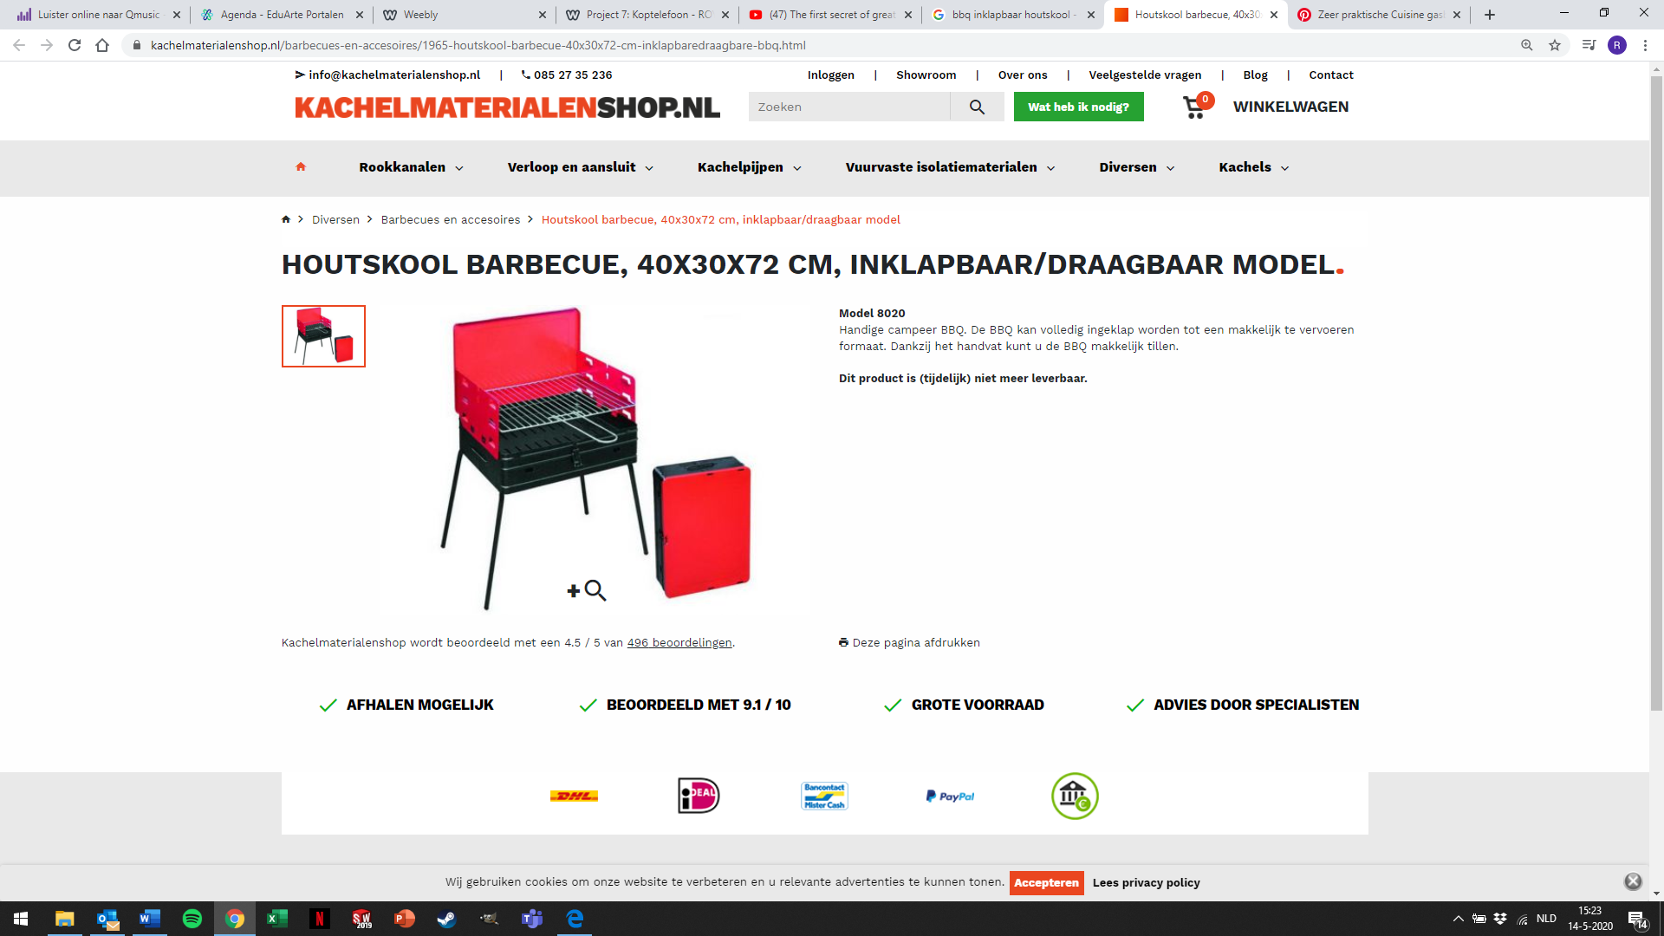](https://kachelmaterialenshop.nl/barbecues-en-accesoires/1965-houtskool-barbecue-40x30x72-cm-inklapbaredraagbare-bbq.html)

[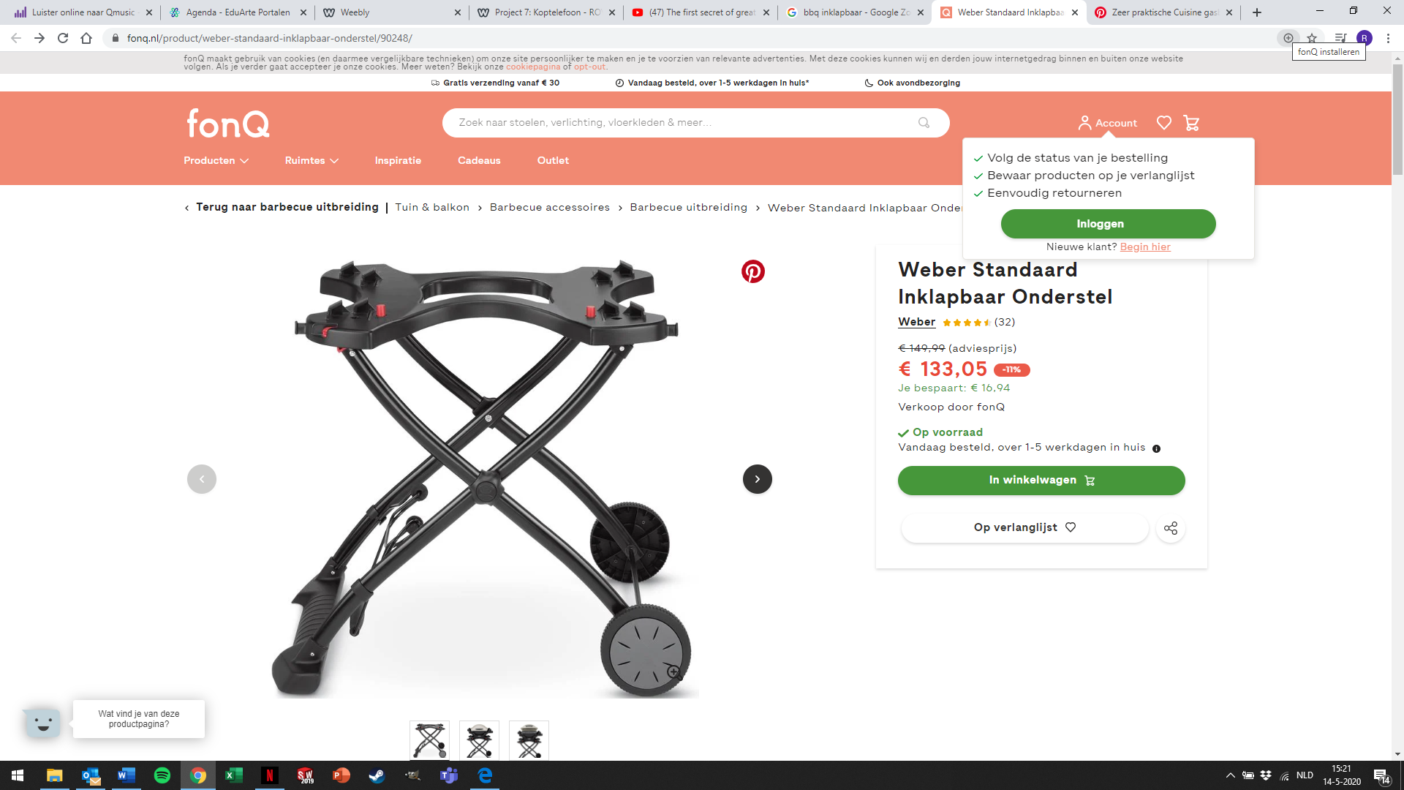](https://www.fonq.nl/product/weber-standaard-inklapbaar-onderstel/90248/)[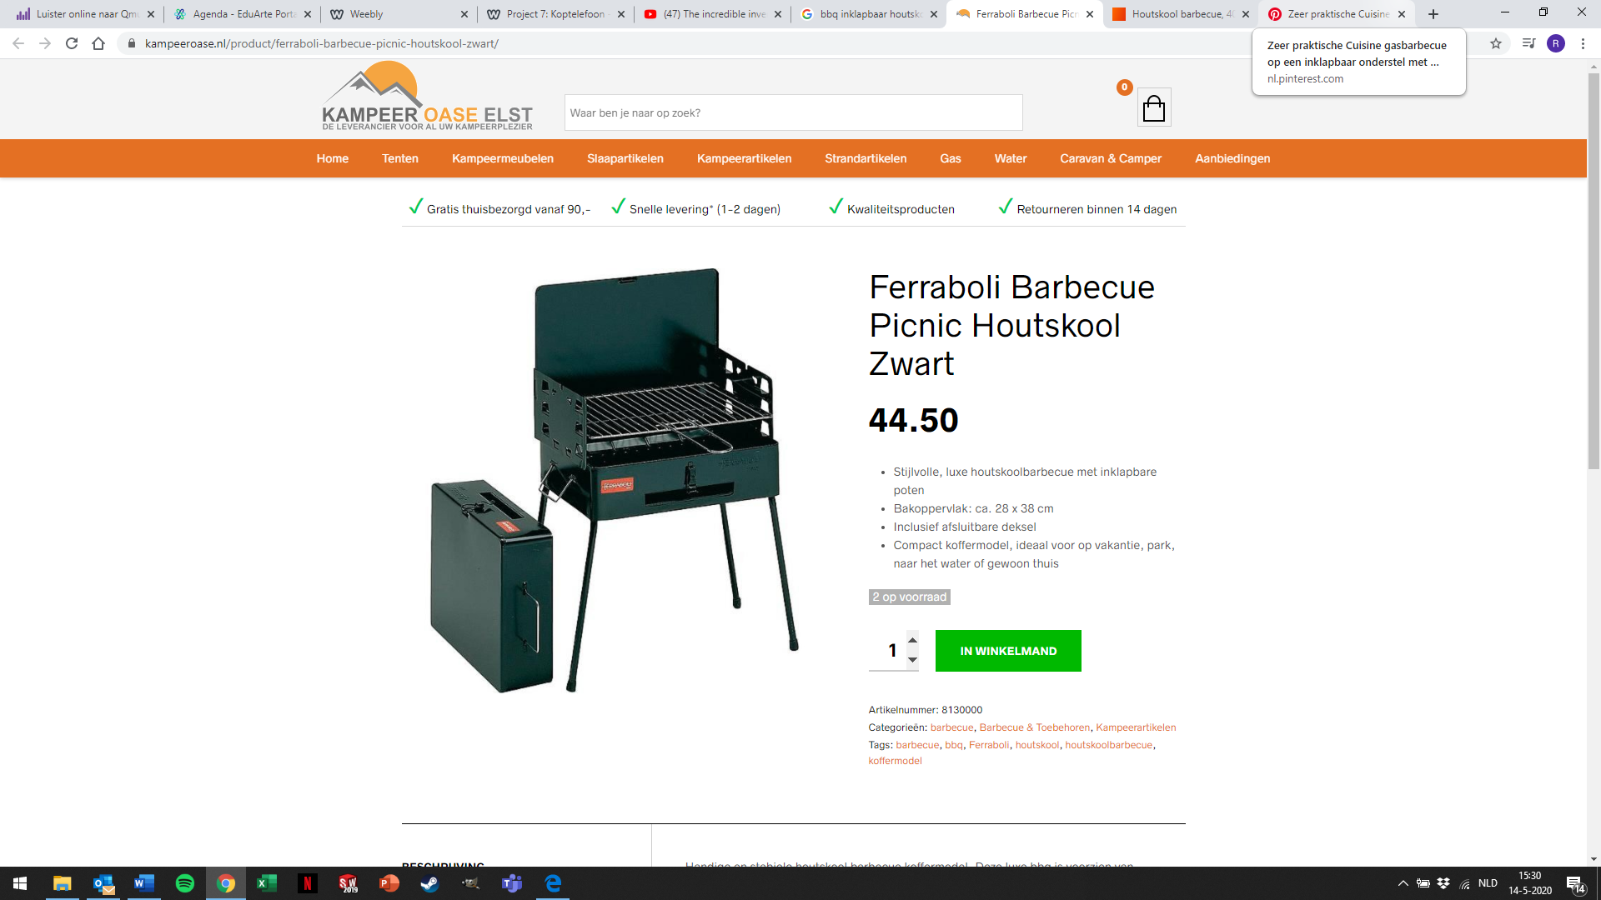](https://kampeeroase.nl/product/ferraboli-barbecue-picnic-houtskool-zwart/)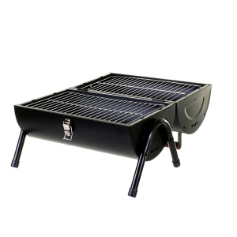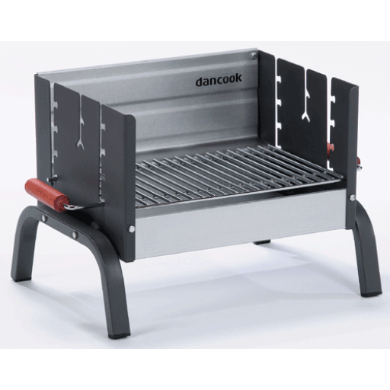

Het viel mij op dat er niet veel inklapbare BBQ te vinden zijn, de inklapbare bbq die je kunt vinden zijn zulke als hierboven.

Deze nemen veel plek in beslag.